นวัตกรรม สื่อสาธิตตรวจเต้านมด้วยถุงมือยาง

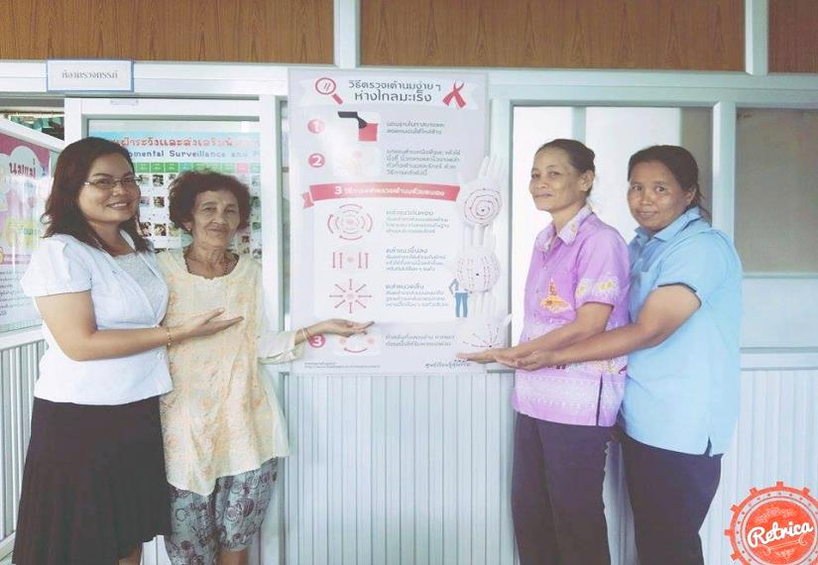

ผู้เสนอผลงาน 1.นางสาวพรพิมล มณีศรี ตำแหน่งพยาบาลวิชาชีพชำนาญการ
สถานที่ดำเนินงาน โรงพยาบาลส่งเสริมสุขภาพตำบลบ้านนามล ตำบลโคกสมบูรณ์ อำเภอกมลาไสย
จังหวัดกาฬสินธุ์
1.หลักการและเหตุผล
มะเร็งเต้านมเป็นสาเหตุการป่วย และการเสียชีวิตของผู้หญิงไทยมากเป็นอันดับ 1 จากสถิติของสำนักนโยบายและยุทธศาสตร์ ปี 2554 พบสตรีไทยป่วยเป็นมะเร็งเต้านม 34,539 คน เสียชีวิต 2,724 คน เฉลี่ยวันละ 7 คน เพิ่มขึ้นจากปี 2549 ถึง 711 คน และมีแนวโน้มเพิ่มขึ้นทุกปี ผู้หญิงที่อายุ 30 ปีขึ้นไปทุกคน ซึ่งมีจำนวนประมาณ 19 ล้านคน มีความเสี่ยงต่อการเป็นมะเร็งเต้านม และโรคนี้ถือเป็นภัยเงียบใกล้ตัว เนื่องจากในระยะแรกมะเร็งเต้านมจะไม่แสดงอาการ ไม่เจ็บ ไม่ปวด จะปรากฏอาการผิดปกติให้เห็น เมื่ออยู่ในระยะที่ก้อนมะเร็งมีการอักเสบและลุกลามไปทั่วแล้ว การรักษามักไม่ได้ผล ส่วนใหญ่จะเสียชีวิต ดังนั้นการป้องกันที่ดีที่สุด คือการค้นหาก้อนมะเร็งให้เร็วที่สุด หากพบเร็วจะมีโอกาสที่รักษาหายและรอดชีวิต
โรงพยาบาลส่งเสริมสุขภาพตำบลบ้านนามล มีประชาการทั้งสิ้น 5,338 คน เป็นหญิงร้อยละ 53.39 และ เป็นกลุ่มที่ต้องได้รับการตรวจคัดกรอง จำนวน 1,761 คน ปี 2558 มีผู้ที่มีความผิดปกติของเต้านม และได้รับการผ่าเอาชิ้นเนื้อที่เต้านมเพื่อวินิจฉัย จำนวน 11 คน คิดเป็นอัตราร้อยละ 0.625 ของกลุ่มเป้าหมาย ซึ่งหมายความว่าในประชากรกลุ่มเป้าหมาย 200 คน จะมีผู้ที่มีความผิดปกติของเต้านม ไม่น้อยกว่า 1 คน และกำลังรักษามะเร็งเต้านมอยู่จำนวน 5 คน คิดเป็นอัตรา 45.45 ของกลุ่มที่มีความผิดปกติของเต้านม หรือร้อยละ 0.28 ประชากรกลุ่มเป้าหมาย นั่นหมายถึง ในประชาการเป้าหมาย 400 คน จะมีผู้ป่วยมะเร็งเต้านม ไม่น้อยกว่า 1 คน ซึ่งเป็นอัตราการเจ็บป่วยที่สูงมาก การคัดกรองเบื้งต้นโดยการตรวจเต้านมตนเอง เพื่อค้นหาสิ่งผิดปกติของเต้านม จึงเป็นการป้องกันอันตรายของโรคในเบื้องต้น ในการตรวจเต้านมซึ่งถือว่าเป็นอวัยวะที่อยู่ในร่มผ้า ทั้งผู้ที่ถ่ายทอดเทคนิคการตรวจเต้านม และผู้รับการถ่ายทอด อาจเกิดความไม่สะดวกในการดำเนินงาน ในการสาธิตและตรวจ จะต้องมีเทคนิค และอุปกรณ์ในการสอน ถึงจะได้มีประสิทธิภาพ
ทางโรงพยาบาลส่งเสริมสุขภาพตำบลบ้านนามล ได้ดำเนินกิจกรรมคัดกรองโรงมะเร็งเต้านมมาทุกปี โดยทำการออกให้บริการคัดกรองกับหญิงกลุ่มเสี่ยงในพื้นที่ และให้คำแนะนำ สอนสาธิตการตรวจ สร้างเครือข่ายผู้เชี่ยวชาญการตรวจในพื้นที่โดยมี อสม.เชี่ยวชาญที่ผ่านการอบรมการตรวจมะเร็งเต้านม และเพื่อให้การดำเนินงานเกิดประสิทธิภาพ เกิดความสะดวกในการดำเนินงาน จึงได้คิดประดิษฐ์สื่ออย่างง่ายเพื่อประกอบการตรวจเต้านม เพื่อเสริมสร้างความเข้าใจ รวมทั้งได้ฝึกปฏิบัติตรวจเพื่อให้เกิดความชำนาญและเป็นการดูแลสุขภาพด้วยตัวเองของเพศหญิง เป็นการเฝ้าระวังป้องกันโรคมะเร็งเต้านม และสามารถรักษาให้หายขาดได้ หากพบความผิดปกติตั้งแต่ระยะแรกเริ่ม

2.วัตถุประสงค์
1.เพื่อสร้างเสริมทักษะการตรวจเต้านมให้แก่กลุ่มเป้าหมาย
2.เพื่อการคัดกรองเบื้องต้นในการป้องกันโรคมะเร็งเต้านม
3.เพื่อให้ผู้ที่พบความผิดปกติของเต้านมได้รับการรักษาอย่างทันท่วงที
3.กลุ่มเป้าหมาย ผู้ใช้นวัตกรรม
1. กลุ่มสตรี อายุ 35 ปีขึ้นไป ในพื้นที่ โรงพยาบาลส่งเสริมสุขภาพตำบลบ้านนามล
2. กลุ่ม อสม. เชี่ยวชาญในพื้นที่ โรงพยาบาลส่งเสริมสุขภาพตำบลบ้านนามล
3. กลุ่มเจ้าหน้าที่สาธารณสุข โรงพยาบาลส่งเสริมสุขภาพตำบลบ้านนามล
4.กระบวนการในการดำเนินงานงาน
1. ประดิษฐ์สื่อสาธิตตรวจเต้านมด้วยถุงมือยาง
2. สาธิตและอบรมการใช้สื่อ ในกลุ่ม อสม. เชี่ยวชาญในพื้นที่ โรงพยาบาลส่งเสริมสุขภาพตำบลบ้านนามล
3. ออกทำการตรวจคัดกรองมะเร็งเต้านม และให้ความรู้เรื่องมะเร็งเต้านม โดยใช้สื่อสื่อสาธิตตรวจเต้านมด้วยถุงมือยาง และฝึกปฏิบัติการตรวจเต้านมด้วยตนเอง
4. ประเมินผลความเข้าใจการตรวจเต้านมด้วยตนเองในกลุ่มสตรีที่มารับการคัดกรองมะเร็งเต้านม

5.การทำ สื่อสาธิตตรวจเต้านมด้วยถุงมือยาง
1.วัสดุอุปกรณ์
1.1. ถุงมือยางจำนวน 3 คู่
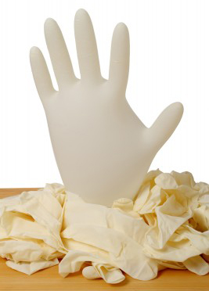

1.2 ลูกแก้ว
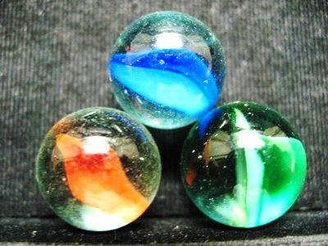

1.3 หนังยางรัดของ
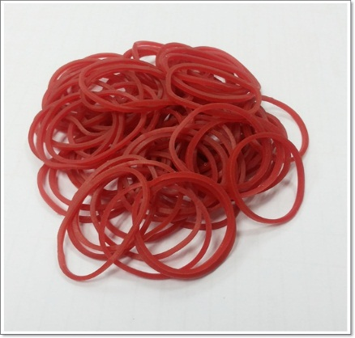

1.4 ปากาเคมี
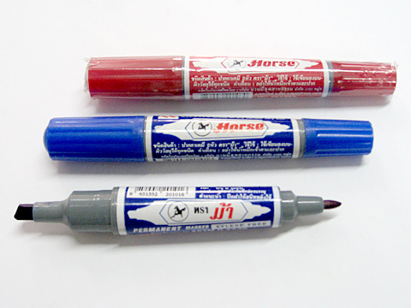

2.วิธีการทำ
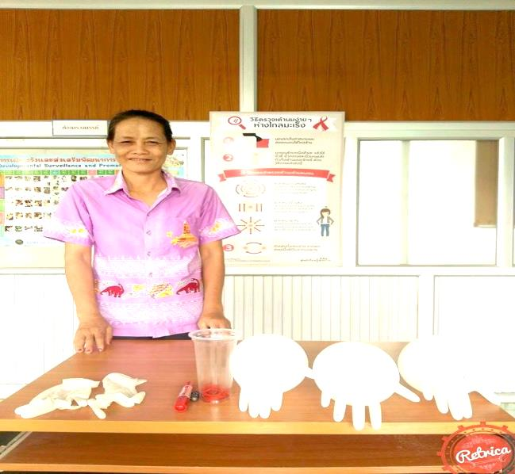
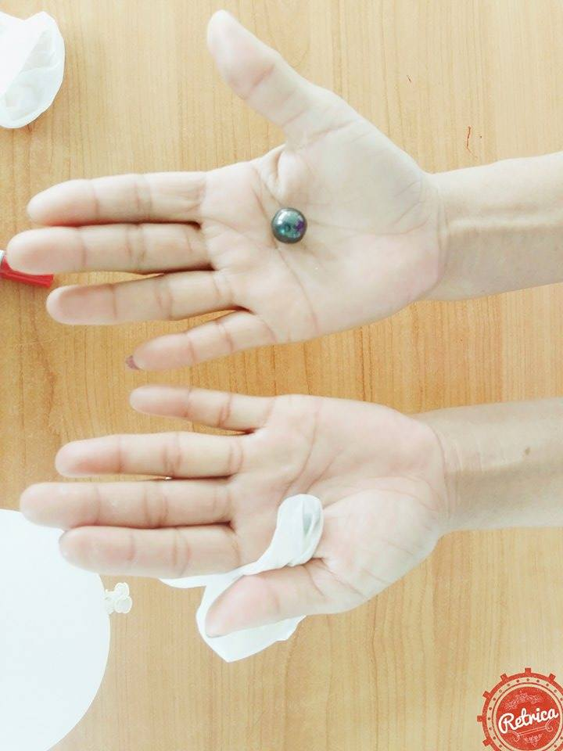
2.1 นำถุงมือยางที่ยังไม่ใช้แล้ว นำลูกแก้วมาหอหนังยางด้านในรัดให้แน่น

2.2 เป่าลมเขาในถุงมือขนาดเท่ากับเต้านมและรัดปลายถุงมือไม่ให้ลมออก
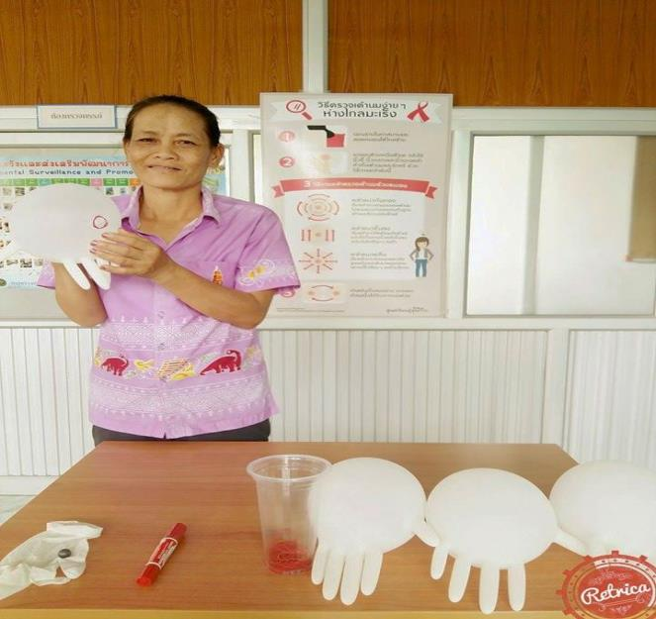

2.3 นำปากาเคมีมาวาด ลงในถุงมือที่เป่าลม เป็นการวาดแนวการคลำเต้านม 3 กระบวนท่าการคลำ
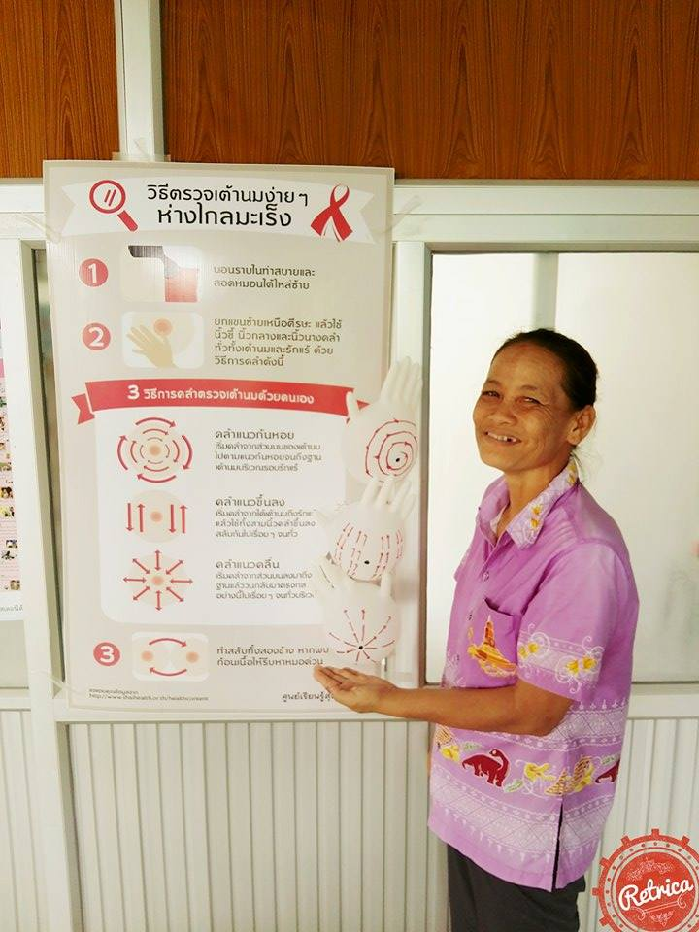
2.4 ใช้สาธิตการคลำเต้านมแก่กลุ่มเป้าหมาย
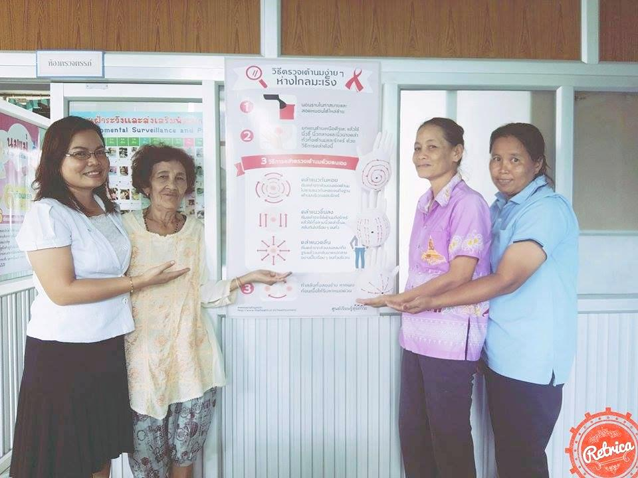
ผลการดำเนินงาน
ประชากรสตรีกลุ่มเสี่ยงมะเร็งเต้านมได้รับการตรวจคัดกรองมีผลดังตารางต่อไปนี้
ปี | กลุ่มเสี่ยง | ผลการคัดกรอง | ร้อยละ | ผู้ที่เจอผิดปกติ | ผู้ที่ป่วยเป็นมะเร็ง | หมายเหตุ
ปี 2557 | 1,824 | 1,302 | 71.38 | 10 | 8 | ตัดเต้านม 4 คน
ปี 2558 | 1,761 | 1,368 | 77.68 | 11 | 5 | ตัดเต้านม 3 คน
ปี 2559 | 1,725 | 1,632 | 94.61 | 13 | 1 | ตัดเต้านม 1 คน
จากข้อมูลในตาราง แสดงให้เห็นว่า
  - เมื่อนำสื่อสาธิตตรวจเต้านมด้วยถุงมือยางมาใช้ ทำให้ประชากรกลุ่มเป้าหมายสามารถตรวจคัดกรองเต้านมตัวเองได้ถูกต้องมากขึ้น แสดงให้เห็นว่าการใช้สื่อสาธิต ทำให้กลุ่มเป้าหมายเข้าใจและมีทักษะในการตรวจเต้านมที่ถูกต้อง เกิดจากสื่อสาธิตที่สามารถอธิวิธีการตรวจได้อย่างสะดวก
  - มีผลการตรวจพบสิ่งผิดปกติที่เต้านมเพิ่มมากขึ้น เกิดจากการตรวจคัดกรองที่ถูกวิธี ทำให้การตรวจมีประสิทธิภาพ สามารถตรวจหาสิ่งผิดปกติในเต้านมได้
  - จำนวนผู้ป่วยเป็นมะเร็งเต้านมลดลง ถึงแม้ว่าการตรวจพบสิ่งผิดปกติที่เต้านมจะเพิ่มขึ้น แต่การค้นพบสิ่งผิดปกติในระยะเริ่มแรก สามารถให้การรักษา ป้องกันการลุกลามจนกลายเป็นมะเร็งเต้านมในที่สุดได้
ข้อเสนอแนะ
การตรวจเต้านมเพื่อการคัดกรองสิ่งผิดปกติของเต้านม เป็นการป้องกันมะเร็งเต้านมในเบื้องต้น ซึ่งสตรีกลุ่มเป้าหมายทุกคนควรมีทักษะในการตรวจเต้านมด้วยตนเอง จะได้สามารถตรวจด้วยตนเองได้ตลอดเวลา การใช้สื่อสาธิตวิธีการตรวจเต้านมจะสามารถสร้างความสะดวก และความเข้าใจแก่กลุ่มเป้าหมายได้ดียิ่งขึ้น

